【移动中的侦测】

一、选择题

1.如果要想判断两个角色是否相遇，需要用到哪个积木？ ( )

A. 

B. 

C. 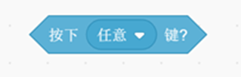

D. 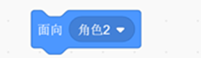

2. 在设计弹跳小球运动时，我们通过键盘左右键移动蓝色的反弹板将小球弹出，小球碰到边缘后也反弹。在这个游戏中不会使用的指令积木是？ ( )

A. 碰到舞台边缘

B. 碰到蓝色

C. 碰到反弹板

D. 移到鼠标位置

3. 下列属于侦测模块的是（ ）

A. 等待2秒

B. 碰到鼠标指针

C. 碰到边缘就反弹

D. 在1和10之间取随机数

4. 以下哪个选项可以实现让角色跟随鼠标移动？ ( )

A. 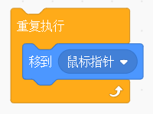

B. 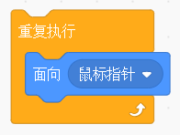

C. 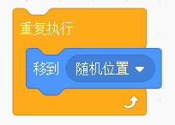

D. 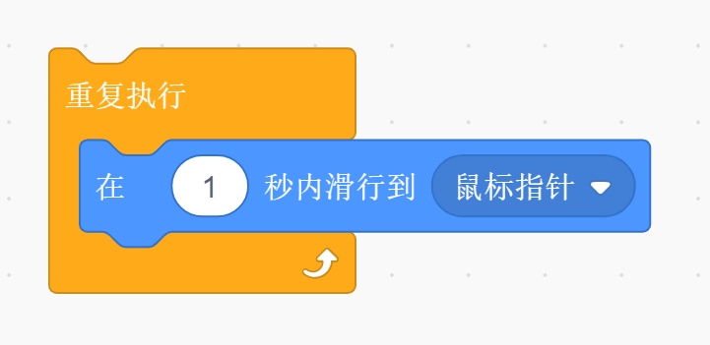

5. Scratch可以检测到是否碰到某种颜色，请问这个积木块所属的模块是？( )

A. 外观

B. 控制

C. 侦测

D. 变量

6. 舞台区如下图所示，小猫的坐标为（-100,0），老鼠的坐标为（50,0），以下选项中，能够帮助小猫到达老鼠位置的程序是？（ ）

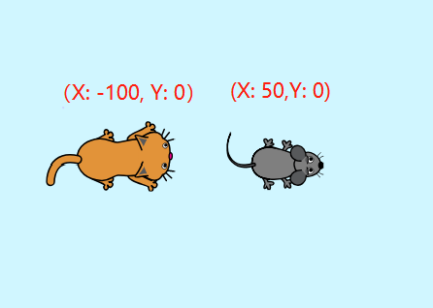

A. 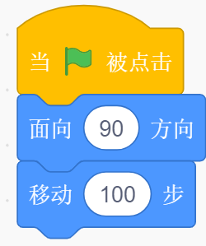

B. 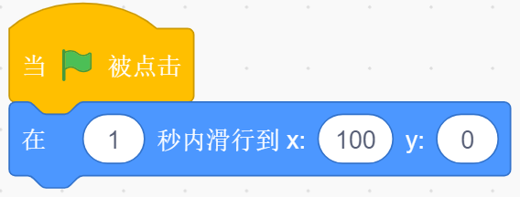

C. 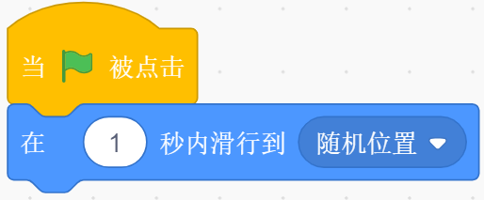

D. 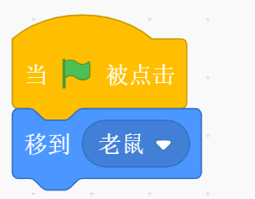

7.小黄鱼的程序如下图所示，想要实现小黄鱼碰到舞台边缘时消失，那么红框处应填入的代码是？（ ）

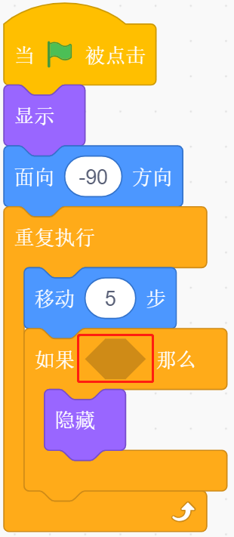

A. 

B. 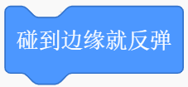

C. 

D. 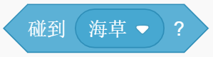

8. 麦杰同学正在做一个接苹果游戏，他想用左移键控制小猴向左移动，用右移键控制小猴向右移动，可以实现这个功能的程序是？（ ）

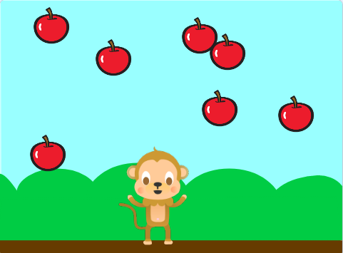

A. 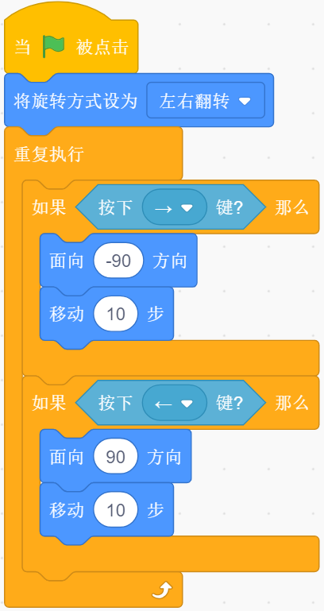B. 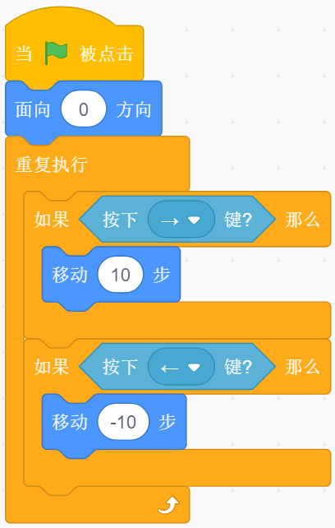

C. 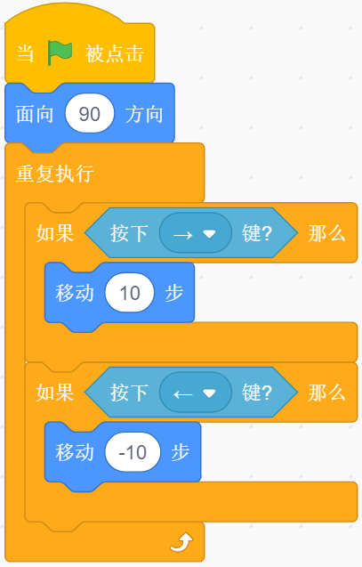D. 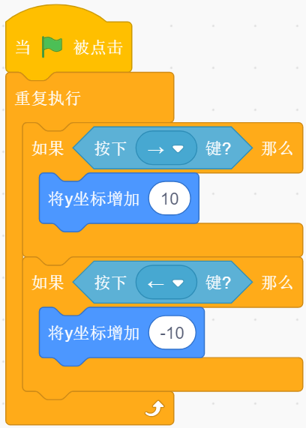

9. 小贝同学想做一个小猫探险的作品，小猫的程序如下图所示，如果小猫碰到红色的障碍物就会消失，红框处应填入哪个积木块？（ ）

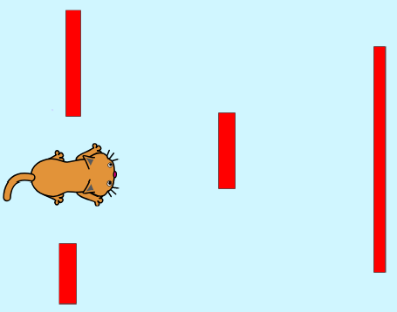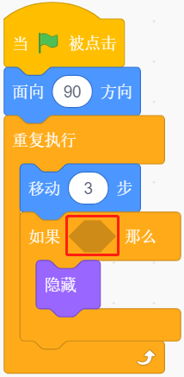

A. 图片 67

B. 图片 71

C. 图片 68

D. 

10.小强同学想写一段程序，可以通过按键控制机器人变大变小，当按下上移键机器人能够变大，当按下下移键机器人变小，下列选项中可以实现这个功能的程序是？（ ）

A. 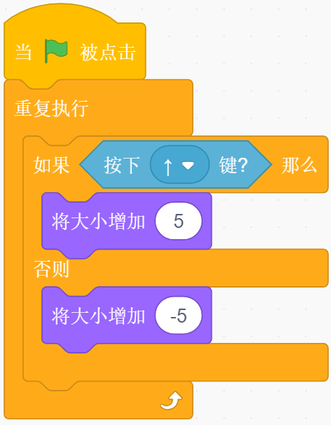 B. 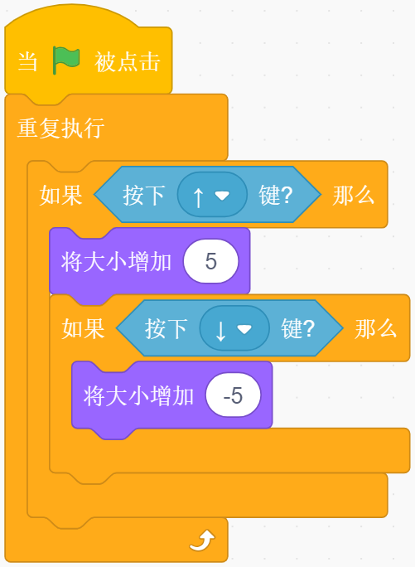

C. 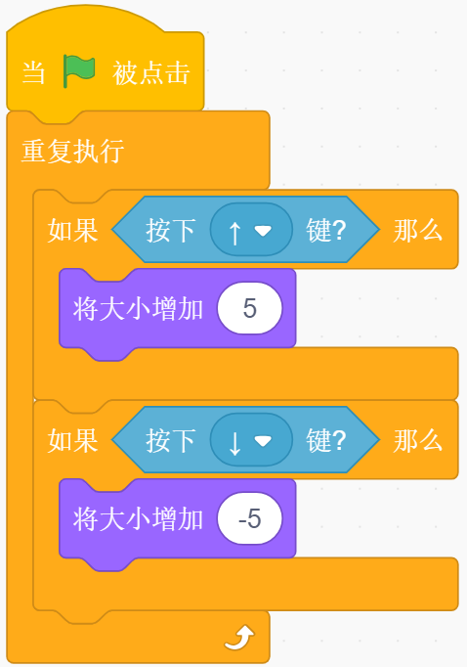 D. 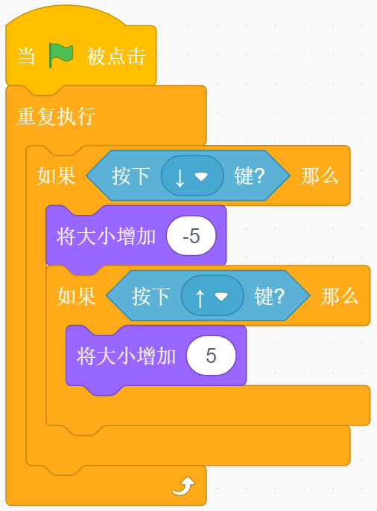

11.舞台区如下图所示，想要实现老鼠角色碰到黑色边框时向后退的功能，可以使用以下哪段程序？（ ）

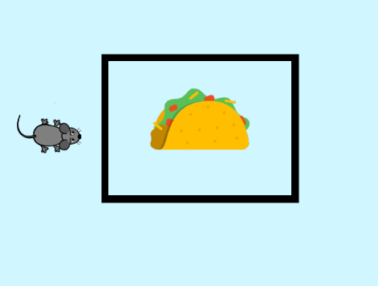

1. 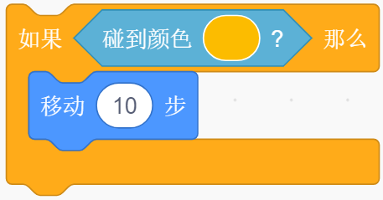

B. 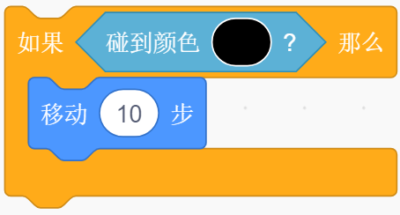

C. 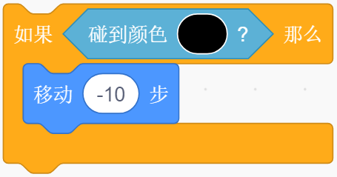

D. 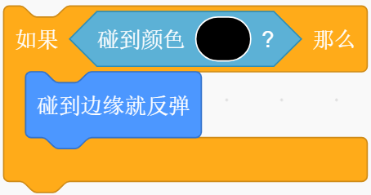

12.以下为小猫角色的程序，程序运行后，想让小猫一直移动，那么需要满足什么条件？（ ）

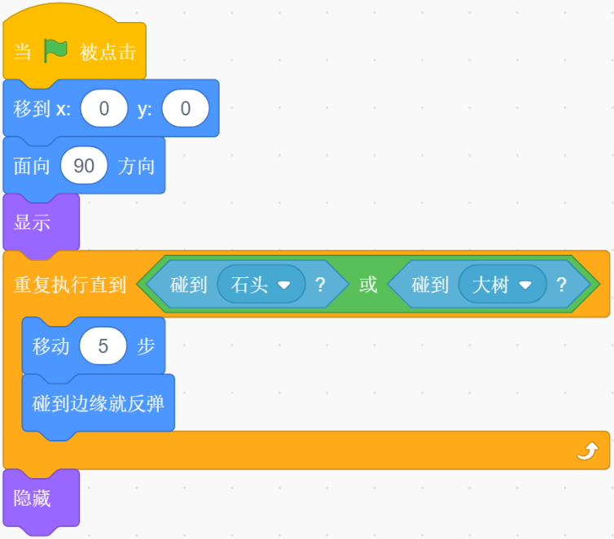

A.碰到石头或者大树

B.可以碰到石头，但是不能碰到大树

C.不能碰到石头，也不能碰到大树

D.不能碰到石头，但是可以碰到大树

二、判断题

1. 角色当前坐标为x:0,y:0,当按下空格键后，本角色会向上移动。（ ）

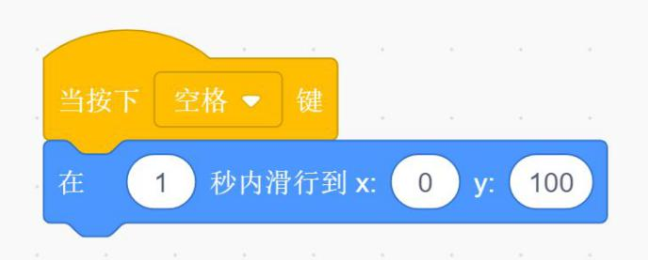

A. 正确

B. 错误

2. 运行下面程序，每次按下空格键，小猫颜色都会变化。（ ）

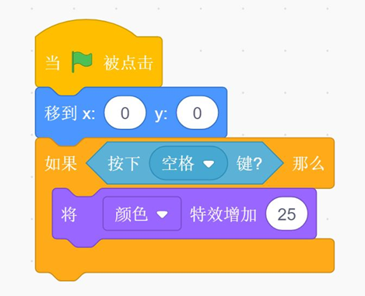

A. 正确

B. 错误

3. 程序中要判断空格键是否按下，可以用控制模块中“按下空格键？”积木。（ ）

A. 正确

B. 错误

【答案解析】

一、选择题

1.【正确答案是：B】可以用侦测模块下的，碰到代码块判断两个角色是否相遇。

2.【正确答案是：D】实现通过键盘左右键移动蓝色的反弹板将小球弹出。会用到碰到蓝色和碰到反弹板。小球碰到边缘后也反弹，会用到碰到舞台边缘。

3.【正确答案是：B】碰到鼠标指针代码块属于侦测模块下。

4. 【正确答案是：A】A选项可以实现该操作。

5. 【正确答案是：C】侦测模块下的碰到颜色代码块，可以检测到是否碰到某种颜色。

6. 答案：D

7.答案：C

8.答案：C

9.答案：B

10. 答案：C

11.答案：C

12.答案：C

二、判断题

1.表述正确

2.表述错误 程序中的判断只执行了一次，所以实现不了所述效果。

3.表述正确